06.04.20 r. poniedziałek

**Zadanie 1**

„W zagrodzie”. Dzieci biegają po sali. Na polecenia Rodzica naśladują ruchem i głosem zwierzątka:

*Piesek szczeka: Hau, hau, hau.*

*Kotek miauczy: Miau, miau, miau.*

*Kura gdacze: Kod, ko, dak.*

*Kaczka kwacze: Kwa, kwa, kwa.*

*Gąska gęga: Gę, gę, gę.*

*Owca beczy: Be, be, be.*

*Koza meczy: me, me, me.*

*Indor gulgocze: Gul, gul, gul.*

*Krowa ryczy: Mu, mu, mu.*

*Konik parska: Prr, prr, prr.*

*A pies warczy: Wrr, wrr, wrr.*

**Wprowadzenie litery Ł, ł.**

Rodzic prezentuje dziecku planszę litery Ł, ł. Następnie pyta dziecko:

- jakie wyrazy zaczynają się od głoski Ł, ł;

- proponowane wyrazy dziecko dzieli na sylaby (klaskanie, tupanie);

- wybrane przez Rodzica wyrazy dziecko dzieli na głoski (np. łapa, Łucja, ławka, łopata)

Karta pracy 35, cz.3



- Ułóż z dostępnych przedmiotów (np. klocki, skakanki, misie itp.) kształt litery Ł;

- Kreśl w powietrzu kształt litery Ł;

- Kreśl na dywanie kształt litery Ł;

- Odpowiedz: Czy podczas pisania litery Ł, ł odrywamy rączkę?

* **Zabawa orientacyjno- porządkowa "Marmurki"** Swobodny bieg w różnych kierunkach. Na hasło "Marmurki" dzieci zatrzymują się i nieruchomieją w różnych pozach.
* **Karta pracy 35a,b; 36a,b cz. 3**

Przeczytaj wyrazy. Podkreśl wszystkie litery ł w wyrazach. Połącz wyrazy z ilustracjami.



Drogi Rodzicu! Wpisz dziecku w zeszyt literkę Ł, ł . **To zadanie może wykonać później.**

**Zadanie 2.**

**Zajęcia umuzykalniająco – taneczne**: Nauka piosenki *Pisanki, pisanki* – zabawa ruchowa ortofoniczna przy piosence.

Link

<https://www.youtube.com/watch?v=OTPObfVuHCY>

Poniżej zamieszczamy ilustracje do piosenki.

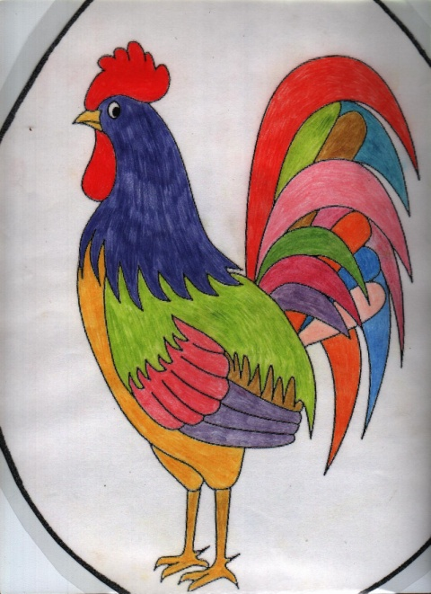 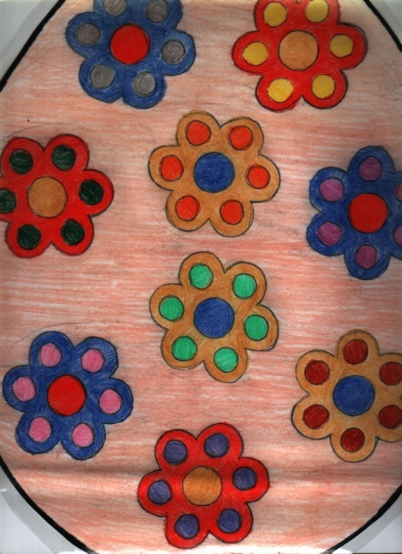

 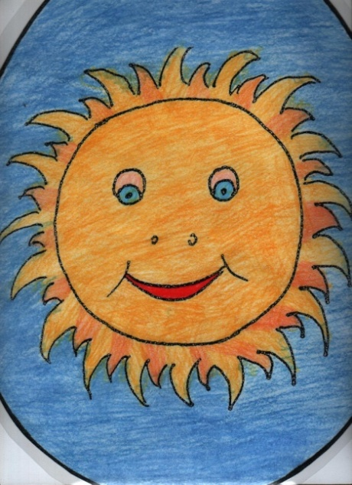

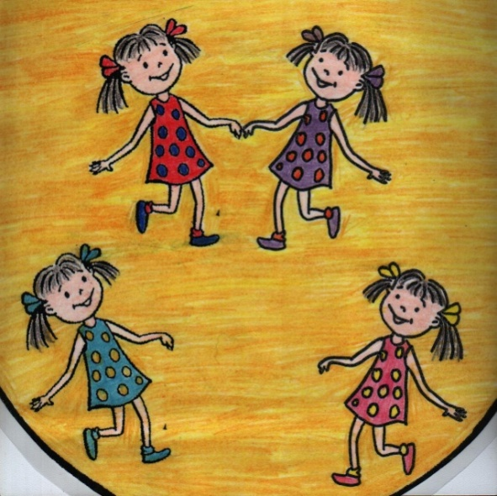

**Zadanie 3.**

* Prosimy, aby każde dziecko 6 letnie, przeczytało z pomocą rodzica oraz samodzielnie krótki tekst w **„Księga zabaw z literami” s. 59.**
* **Karta pracy 38a,b cz. 3**

Połącz takim samym kolorem takie pary obrazków, których nazwy zwierząt i przedmiotów się rymują.

**Czerwonym kolorem otocz pętlą ilustracje, które w swojej nazwie zawierają głoskę ł.**



Dla chętnych: Pisanie po śladzie i samodzielnie – **karta pracy 39 cz. 3.**

**MIŁEGO DNIA!**